SEVT a.s.
Pekařova 4
181 06 Praha 8 - Bohnice

Praha 10.05.2019
kocourkova@sevt.cz

Objednávka 0-76/19
Objednáváme u Vás včetně náhradního plnění:
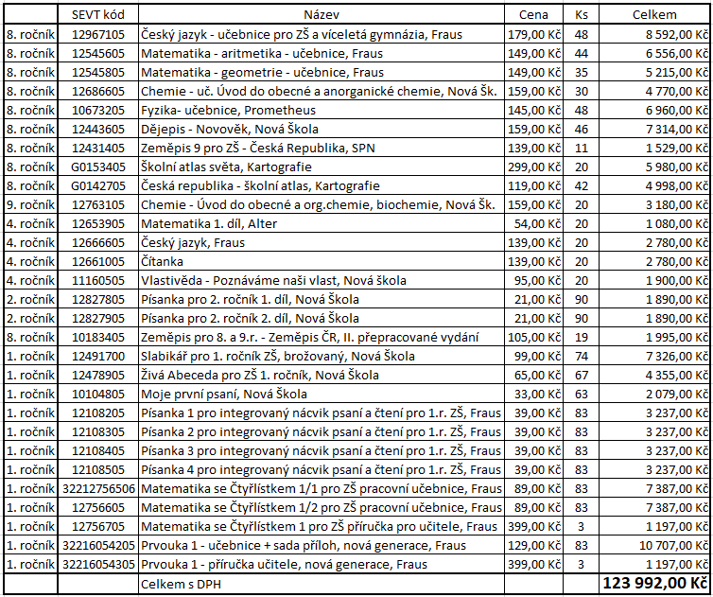
Fakturační adresa:

Základní škola, Praha 4, Mendelova 550
Mendelova 550
149 00 Praha 4 – Jižní Město
IČ 61388530

Dále Vás žádáme, aby byla faktura opatřena následujícím textem:
Na základě Vaší objednávky č. 0-76/19 ze dne 10.05.2019 Vám fakturujeme….

Děkujeme za pochopení.

S pozdravem
Kateřina Kulhánková
finanční referentka školy

